NOAA đưa cảnh báo đáng sợ về mùa bão 2024

(Dân trí) - Chúng ta cần chuẩn bị tinh thần để đối phó với một mùa bão rất mạnh trong năm 2024.

Đây là cảnh báo mới nhất của Cơ quan Khí quyển và Đại dương Quốc gia Mỹ (NOAA) về mùa bão năm nay.

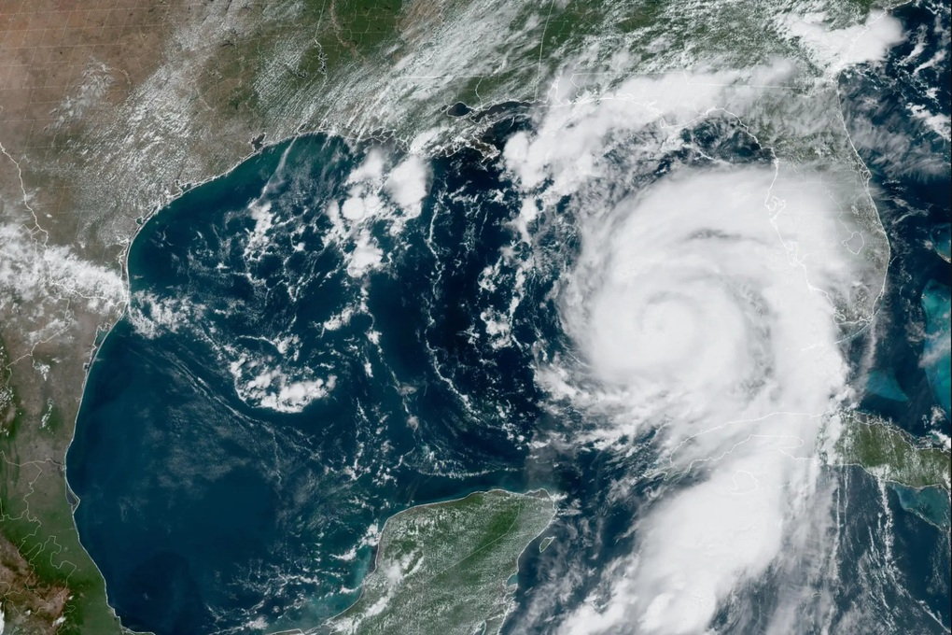

Hiện tượng El Nino khiến hoạt động của bão trở nên phức tạp ở Thái Bình Dương và Đại Tây Dương (Ảnh: NOAA).

Nhận định trên được các chuyên gia của NOAA đưa ra trong bối cảnh biến đổi khí hậu kết hợp với hiện tượng El Nino đã tạo nên những biến chuyển chưa từng có tại nhiều khu vực trên Trái Đất.

Cảnh báo từ NOAA cho biết, có tới 85% khả năng mùa bão năm nay sẽ hoạt động mạnh hơn bình thường, với ước tính có khoảng 17 - 25 cơn bão lớn được đặt tên (với tốc độ gió thấp nhất là 63 km/h).

Trong số đó, 8 - 13 cơn bão sẽ phát triển thành bão cuồng phong (tốc độ gió trên 119 km/h), và 4 - 7 cơn bão đặc biệt lớn, có tốc độ gió vượt ngưỡng 179 km/h.

Theo các chuyên gia về khí tượng, nguyên nhân khiến mùa bão năm 2024 có thể trở nên vô cùng đáng sợ là bởi nhiệt độ nước biển đã tăng lên gần mức kỷ lục ở Đại Tây Dương và nhiều khu vực khác trên thế giới.

Đây là điều kiện thuận lợi để các cơn bão phát triển, khi chúng có xu hướng hấp thụ nước biển ấm lên giống như một miếng bọt biển, và dần gia tăng về kích thước.

Giai đoạn chuyển tiếp từ El Nino thành La Nina vốn đang diễn ra cũng đóng vai trò quan trọng, giúp bổ sung những gì còn thiếu để tạo nên một "cơn bão hoàn hảo".

Cụ thể, những gì diễn ra trong thời kỳ tiền La Nina là sự suy giảm cường độ gió ở vùng nhiệt đới, khiến bầu khí quyển Trái Đất trở nên kém ổn định hơn, đồng thời tạo điều kiện thuận lợi để các cơn bão phát triển và mạnh lên.

Nat Johnson, nhà khoa học từ NOAA cho biết, La Nina có xu hướng gây ra nhiều hoạt động bão hơn bình thường ở khu vực Đại Tây Dương.

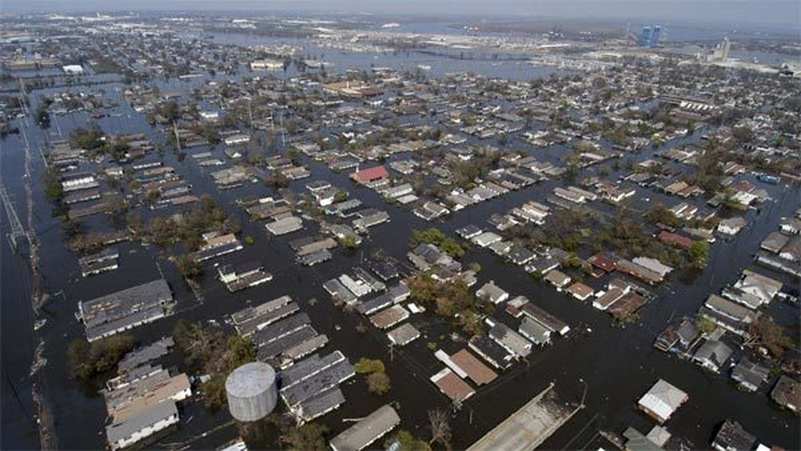

Bão Katrina xảy ra năm 2005 khiến gần 80% diện tích thành phố New Orleans, bang Louisiana (Mỹ) bị ngập trong biển nước (Ảnh: Time).

Một thí dụ điển hình cho điều này là mùa bão Đại Tây Dương xảy ra vào năm 2005.

Đây là đợt La Nina kéo dài 1 năm, và là mùa bão "bận rộn" nhất từng được ghi nhận, với tổng cộng 15 cơn bão. Trong đó, bao gồm cả cơn bão Katrina tàn khốc, khiến ít nhất 1.833 người thiệt mạng.

Không chỉ riêng khu vực Đại Tây Dương, mà bờ tây của Thái Bình Dương cũng đang ghi nhận những cơn bão được hình thành sớm hơn bình thường.

Mới đây nhất vào ngày 26/5, cơn bão nhiệt đới đầu tiên ở Bắc bán cầu với tên gọi Aghon (tên quốc tế là Ewiniar) đã đổ bộ vào đảo Luzon của Philippines, gây mưa to, gió mạnh, tê liệt giao thông; kéo theo nguy cơ ngập lụt, sạt lở đất.

Theo Trung tâm Dự báo Khí tượng thủy văn Quốc gia, năm 2024, bão/áp thấp nhiệt đới trên biển Đông có thể hình thành nhiều hơn, với khoảng 11 - 13 cơn bão.

Hoạt động của bão và áp thấp nhiệt đới giống như mọi năm, có khả năng sẽ tập trung nhiều nhất từ tháng 9 đến tháng 11.